VINCE IL PREMIO CAMPIELLO 2023
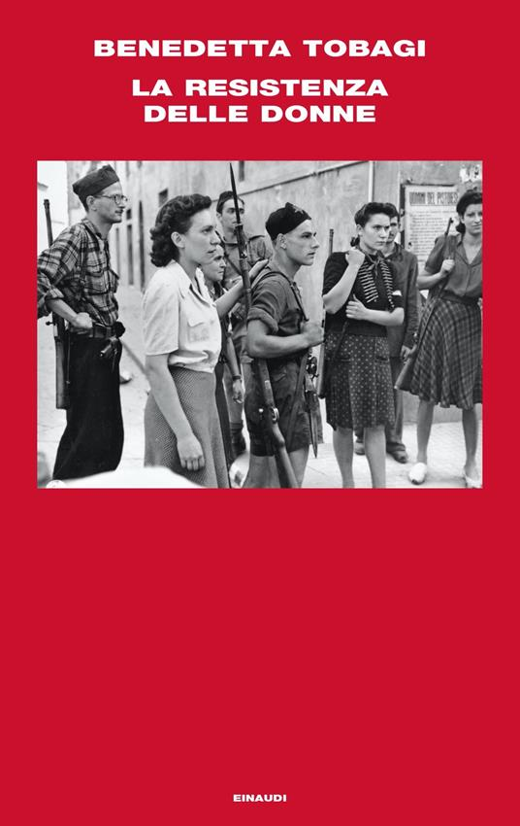
Benedetta Tobagi - La Resistenza delle donne . Einaudi cod.9788806253660

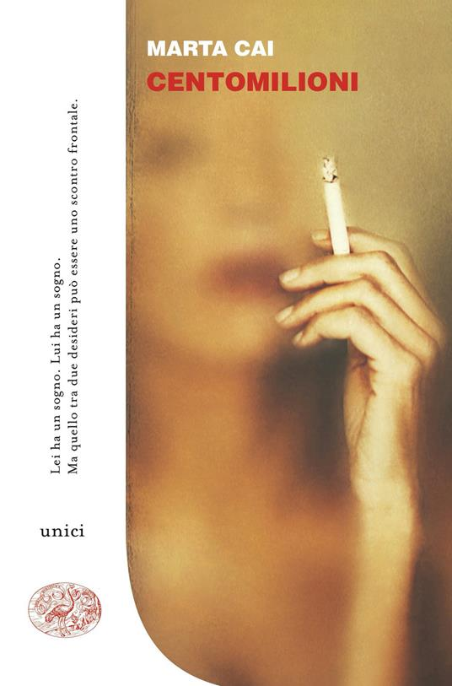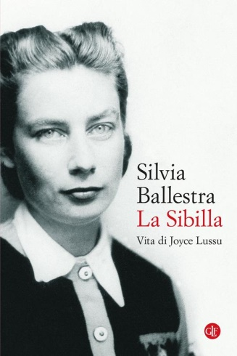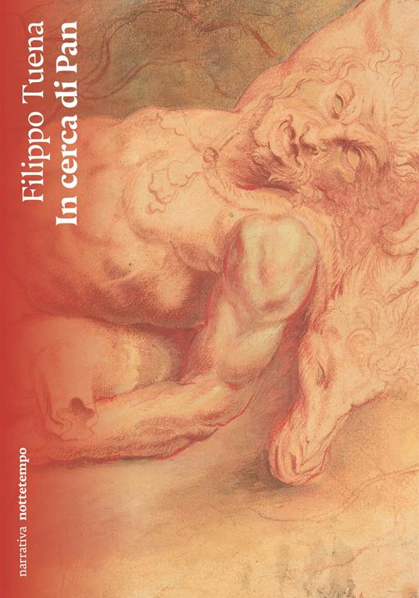
Tommaso Pincio Marta Cai Silvia Ballestra Filippo Tuena
Diario di un’estate marziana Centomilioni La Sibilla In cerca di Pan
Laterza 9788860046932 Einaudi 9788806255848 Laterza 9788858147535 Nottetempo 9791254800416

Benedetta Tobagi con "La Resistenza delle donne" ha vinto con 90 voti la 61esima edizione del Premio Campiello. I voti espressi sono stati 288 su 300 votanti della Giuria Popolare di Lettori Anonimi. Due le schede bianche. Al secondo posto Silvia Ballestra con "La Sibilla. Vita di Joyce Lussu", che ha avuto 80 voti. Al terzo Marta Cai con "Centomilioni", 57 voti, al quarto Tommaso Pincio con "Diario di un'estate marziana", 46 voti, e al quinto Filippo Tuena con "In cerca di Pan", 13 voti.

